Hướng dẫn cách nấu chè bột lọc thơm ngon ngày Thu
Một chén chè bột lọc nhân dừa dẻo bùi kết hợp cùng nước đường thơm ấm vị gừng sẽ giúp bạn cảm thấy ấm áp hơn những ngày Thu se lạnh.
1. Nguyên liệu
- 200g bột năng
- Nước nóng
- 1/2 bát đường
- 1 củ gừng nhỏ
- 1/2 cùi trái dừa
2. Cách làm
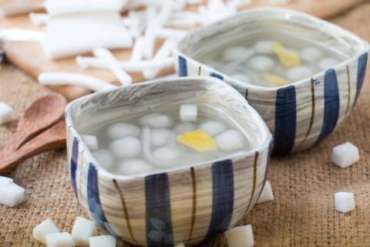
Món chè bột lọc dân dã, thơm ngon
- Phần cùi dừa cắt hạt lựu.
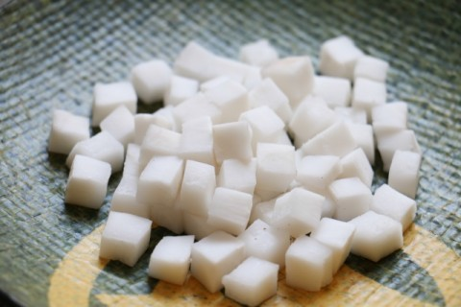
Cắt nhỏ cùi dừa
- Cho nước nóng vào từ từ phần bột năng. Nhồi và gom bột chậm rãi để đến khi hỗn hợp bột trở nên mịn, dẻo là được.
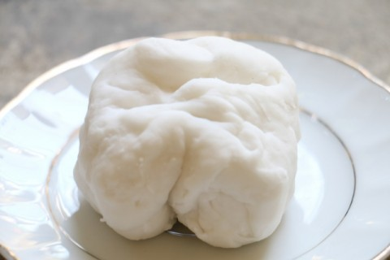
Nhồi bột năng thành hỗn hợp bột dẻo
- Lấy 1/2 lượng bột cán phẳng rồi cắt sợi.
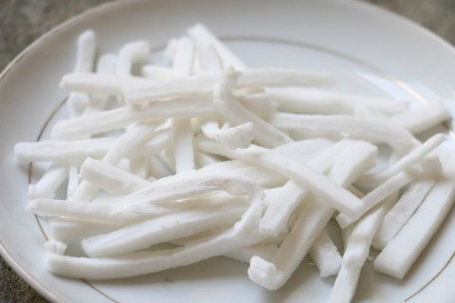
Cán phẳng bột và cắt sợi
- Lượng bột còn lại chia nhỏ, bọc với phần cùi dừa cắt hạt lựu.
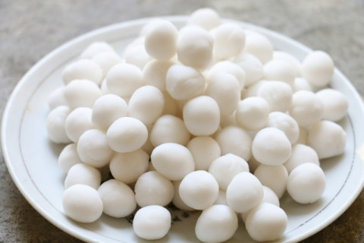
Chia nhỏ bột và bọc cùi dừa vào giữa viên bột
- Đem luộc những viên bột và sợi bột bằng nước sôi. Khi thấy bột nổi lên mặt nước thì vớt bột ra âu nước lạnh, xả lại bằng nước sạch.
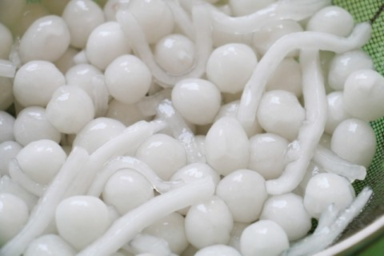
Luộc chín những viên bột
- Nấu nước và đường cho tan.
- Nếm lại vị ngọt cho vừa khẩu vị.
- Gừng cắt lát thả vào nồi nước.
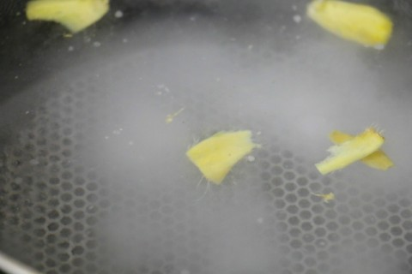
Cho gừng vào nồi nước đường
- Khi nước bắt đầu sôi, cho số bột đã luộc vào, nấu lửa nhỏ trong 5 phút rồi tắt bếp.
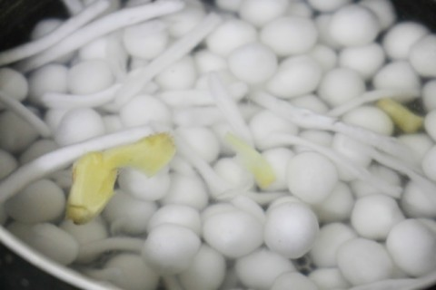
Nấu những viên bột cho thấm nước đường
- Món ăn dùng nóng hay dùng lạnh với đá đều ngon.
Chúc bạn thành công với món ăn vặt chè bột lọc trên nhé!

